МУНИЦИПАЛЬНОЕ БЮДЖЕТНОЕ ОБЩЕОБРАЗОВАТЕЛЬНОЕ УЧРЕЖДЕНИЕ
«СРЕДНЯЯ ОБЩЕОБРАЗОВАТЕЛЬНАЯ ШКОЛА С УГЛУБЛЕБЛЕННЫМ ИЗУЧЕНИЕМ ОТДЕЛЬНЫХ ПРЕДМЕТОВ №3»

Городская акция « Подвигу - память!»

Подвиг ваш – грядущему пример!

Ведров Роман, ученик 8 «Б» класса

г. Ханты-Мансийск , 2019г.

Сыны Отечества родного,
Страшны сибиряки врагу.
Крепки в плечах, в бою суровы,
Не знали слова «не могу».
И шли они железной лавой,
Железной лавой волевой.
Их каждый шаг овеян славой,
Чудесной славой боевой.

В этом году исполнилось семьдесят четыре года со Дня Победы нашей страны в Великой Отечественной войне. Война принесла много разрушений и горя. Не обошла стороной ни одной семьи. На защиту Родины встала вся страна. Не остались в стороне и сибиряки.
В 2005 году председателем Ханты-Мансийского городского совета ветеранов войны, труда Экономовой Анной Степановной был подготовлен материал и издана книга под названием «Подвиг ваш – грядущему пример!».
Эта книга великой скорби и благодарной памяти воинам, принесшим Великую Победу в годы Великой Отечественной войны. В книге названы имена юношей, которых война подняла со школьной скамьи, мечтательных девушек, которым еще вчера жизнь казалась безоблачной, и закаленных бойцов города Ханты-Мансийска.
Вечно будет жить слава о доблестных сынах и дочерях, которые пролили кровь, отдали свою жизнь и здоровье в борьбе за свободу Родины.
В этой книге есть упоминание и о моем дедушке Ведрове Анатолие Артемьевиче. Родился дедушка в далеком 1923 году. На фронт был призван в январе 1942 г. В звании гвардии старший лейтант принимал участие в боевых действиях в составе Юго-Западного, Степного, 2-го и 3-го Украинских фронтов. Освобождал Киев, Вену, Будапешт.
Награжден тремя орденами Отечественной войны II степени , медалями «За боевые заслуги», «За освобождение Праги», «За взятие Вены», «За взятие Будапешта», «За победу над Германией в Великой Отечественной войне 1941-1945гг».
После войны дедушка работал в Ханты-Мансийском медицинском училище военруком, затем много лет трудился в аптеке.
Деда я никогда не видел, потому что он умер в 1999 году, а я родился в 2004 году.
Очень жаль, что он не дожил до наших дней, что рассказы о его боевых путях мы узнаем не от него самого. Но благодаря сайту «Подвиг народа» мы смогли узнать, каким героем был наш дед. В архивах сохранилась информация о двух подвигах, в которых он проявил себя как опытный командир. В первом бою он поднимал и водил в атаку батальон, а в другом - командовал зенитно-пулеметной ротой. В этих боях дед был тяжело ранен.
Орден Отечественной войны II степени
Подвиг: 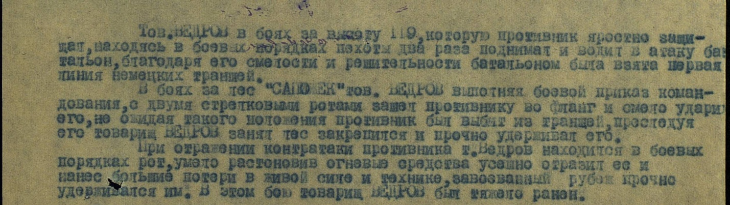
Тов. ВЕДРОВ в боях за высоту 119, которую противник яростно защищал, находясь в боевых порядках пехоты, два раза поднимал и водил в атаку батальон, благодаря его смелости и решительности батальоном была взята первая линия немецких траншей.
В боях за лес «САПОЖЕК» тов. Ведров, выполняя боевой приказ командования, с двумя стрелковыми ротами зашел противнику во фланг и смело ударил его, не ожидая такого положения, противник был выбит из траншей, преследуя его , товарищ Ведров занял лес, закрепился и прочно удерживал его.
При отражении контратаки противника т. Ведров находился в боевых порядках рот, умело расстановив огневые средства, успешно отразил ее и нанес большие потери в живой силе и технике, завоеванный рубеж прочно удерживался им. В этом бою товарищ ВЕДРОВ был тяжело ранен.
Орден Отечественной войны II степени
Подвиг: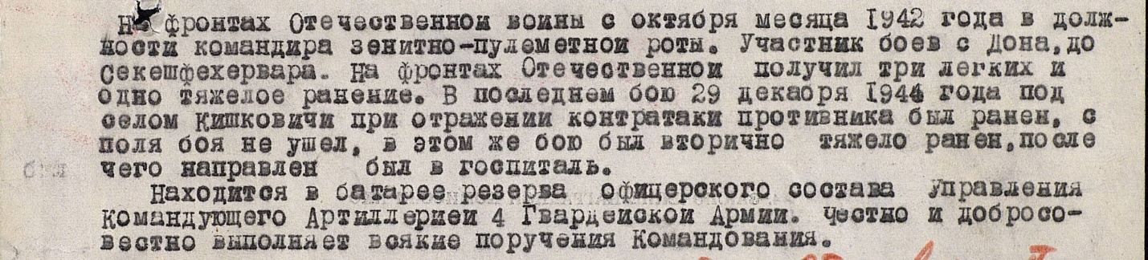
Я очень горжусь дедушкой и хочу, чтобы на земле никогда не было войны!
Вечно будет жить слава о доблестных сынах и дочерях, которые пролили кровь, отдали свою жизнь и здоровье в борьбе за свободу Родины.
Человек, мужественно сражавшийся, должен жить в памяти будущих поколений: детей, внуков, правнуков…

